|  |  |  |  |
| --- | --- | --- | --- |
|  | Nations Unies | ECE/TRANS/WP.29/2018/41 | |
| _unlogo | **Conseil économique et social** | | Distr. générale  9 avril 2018  Français  Original : anglais |

**Commission économique pour l’Europe**

Comité des transports intérieurs

**Forum mondial de l’harmonisation   
des Règlements concernant les véhicules**

**175e session**

Genève, 19-22 juin 2018

Point 4.6.5 de l’ordre du jour provisoire

**Accord de 1958 :  
Examen de projets d’amendements   
à des Règlements ONU existants, soumis par le GRSP**

Proposition de complément 4 à la série 01 d’amendements   
au Règlement ONU no 129 (Dispositifs améliorés   
de retenue pour enfants)

Communication du Groupe de travail de la sécurité passive[[1]](#footnote-2)\*

Le texte reproduit ci-après, adopté par le Groupe de travail de la sécurité passive (GRSP) à sa soixante-deuxième session (ECE/TRANS/WP.29/GRSP/62, par. 31), est fondé sur la version initiale du document ECE/TRANS/WP.29/GRSP/2017/35. Il est soumis au Forum mondial de l’harmonisation des Règlements concernant les véhicules (WP.29) et au Comité d’administration de l’Accord de 1958 (AC.1) pour examen à leurs sessions de juin 2018.

Complément 4 à la série 01 d’amendements   
au Règlement ONU no 129 (Dispositifs améliorés   
de retenue pour enfants)

*Paragraphe 7.2.8*, lire :

« 7.2.8 S’il comporte un bouton d’ouverture, le siège complet, ou le composant équipé d’attaches ISOFIX (embase ISOFIX, par exemple), est fixé rigidement sur un banc d’essai de telle manière que les attaches ISOFIX soient alignées comme le montre la figure 3. Un barreau de 6 mm de diamètre et de 350 mm de longueur doit être fixé aux attaches ISOFIX. Une force de 50 ± 1 N doit être appliquée aux extrémités du barreau. ».

*Figure 3*, lire :

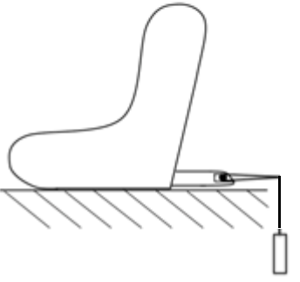« Figure 3

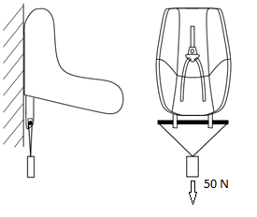

. ».

1. \* Conformément au programme de travail du Comité des transports intérieurs pour la période 2018-2019 (ECE/TRANS/274, par. 123, et ECE/TRANS/2018/21/Add.1, module 3.1), le Forum mondial a pour mission d’élaborer, d’harmoniser et de mettre à jour les Règlements en vue d’améliorer les caractéristiques fonctionnelles des véhicules. Le présent document est soumis en vertu de ce mandat. [↑](#footnote-ref-2)